Tillsynsbegäran – information om höga naturvärden i avverkningsanmälan A 6157-2026 i Jönköpings kommun
Detta dokument behandlar höga naturvärden i avverkningsanmälan A 6157-2026 i Jönköpings kommun som inkom 2026-02-02 och omfattar 3,5 ha. I Figur 1 visas fyndplatser för naturvårdsarter i området, som finns registrerade på Artportalen.
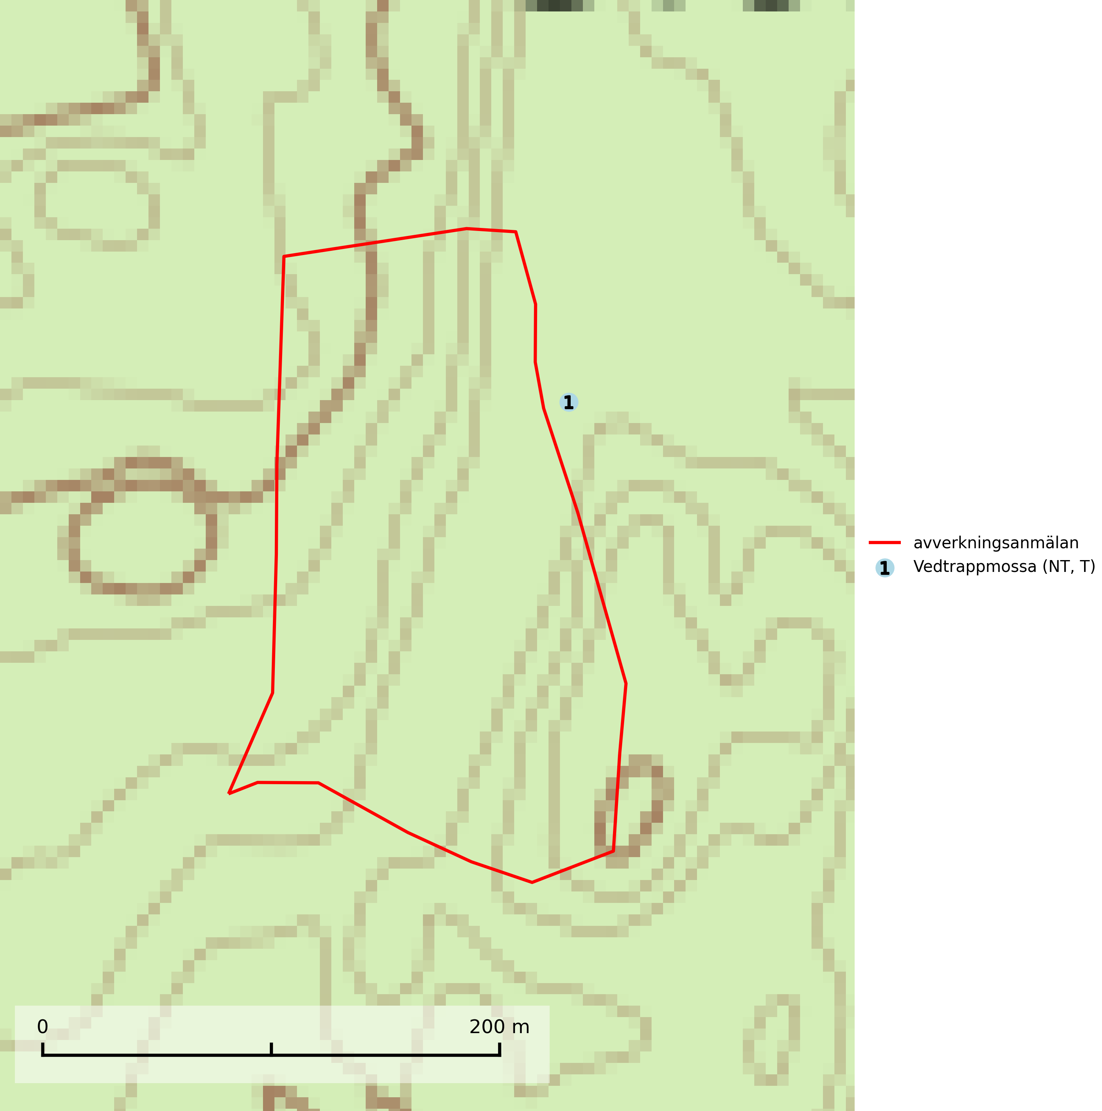
Figur 1. Fyndplatser för naturvårdsarter inom 12 meter från avverkningsanmälan (röd linje). Inom parentes anges rödlistekategorier, S för signalarter, Tför typiska arter och fridlysningsparagrafer i artskyddsförordningen.Markörer utan svart kant är placerade på fyndplatsen. Markörer med svart kant är placerade vid sidan av fyndplatsen och har ett svart streck som visar fyndplatsens exakta position. Kartans mittpunktskoordinat är N 6432412, E 475977 i SWEREF 99 TM.
Vi begär härmed att Skogsstyrelsen fattar beslut enligt miljöbalken som säkerställer att skogens höga naturvärden bevaras samt att EU-lagstiftning efterlevs och att artskyddsbrott förhindras.
Vi önskar även ta del av de ställningstaganden och beslut som myndigheten meddelar till följd av aktuell avverkningsanmälan och föreningens inlaga (se 34 § förvaltningslagen).
Nedan beskrivs fynd av naturvårdsarter som gjorts i det avverkningsanmälda området.

Naturvårdsarter
Inom 12 meter från avverkningsanmälan har följande 1 naturvårdsarter hittats: vedtrappmossa (NT, T). Av dessa är 1 rödlistade. För rödlistade arter har rödlistekategorin angivits inom parentes. Typiska arter inom Natura 2000 som är kopplade till skogsekosystem har markerats med (T).
De påträffade naturvårdsarterna är ett tydligt kvitto på att det rör sig om en skog med höga naturvärden.
Vedtrappmossa (NT) växer på död ved, främst i gammal granskog. Den förekommer knappast alls i fjällnära barrskogar utan finns i skogslandskapet nedom fjällen och framför allt i landets södra delar är den en mycket bra signalart för barrnaturskog med höga naturvärden. Skogsavverkning och brist på grov död ved i skogen är de allvarligaste hoten och den överlever inte kalhyggesbruk. Lokaler med sluten granskog, tillräckligt stora för att säkerställa ett kontinuerligt tillskott på grova lågor, bör undantas från storskaligt skogsbruk. Vedtrappmossa är typisk art för 9010 Taiga (SLU Artdatabanken, 2024).

